# Adatbázis

## **Szerkezet:**

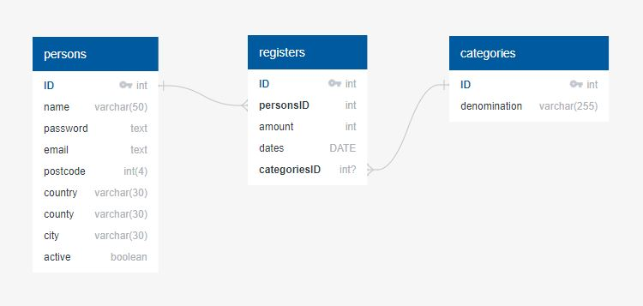

## **Leírás:**

**persons**  **Személyek tábla**

ID Egész szám, a felhasználók sorszáma, PK

name Szöveg, a felhasználó neve

password Szöveg, a felhasználó jelszava

email Szöveg, a felhasználó email címe

postcode Egész szám, a felhasználó irányítószáma

country Karakter, a felhasználó országa

county Karakter, a felhasználó megyéje

city Karakter, a felhasználó városa

active Logikai érték (0,1), a felhasználó fiókjának státusza

**regiszters** **Regisztrál adatok tábla**

ID Egész szám, a regisztrál adatok sorszáma, PK

personalsID Egész szám, a felhasználó sorszáma, FK

amount Egész szám, az adatok összeg formája (Ft-ban)

dates Dátum, az adatokhoz tartozó dátum

categoriesID Egész szám, a kategóriák sorszáma, FK

**categories** **Kategóriák tábla**

ID Egész szám, a kategóriák sorszáma, PK

denomination Szöveg, a kategóriák megnevezése

Az *elsődleges kulcsokat PK-val, az idegen kulcsokat FK-val van jelölve! A mező nevek után annak típusa és leírása található!*

Az adatbázishoz tartozó fájlokat a *Github Repository/Docs/Description* található.

Az amount mező előjeles egész számként tárolja az összegeket, annak függvényében kiadás vagy bevétel. Az active mező két értéket vehet fel. A ’*0’* a logikai hamis (false) és az ’*1*’ a logikai igaz (true). Ha nem adunk meg értéket egy új felvételekor, akkor automatikusan az igaz értéket fogja felvenni (’*1*’).

A másodlagos kulcsok úgy kötöttem össze, hogy egy adott felhasználó törlésénél minden hozzá tartozó adatot töröljön a többi táblából is!